2017年12月26日 星期二 晴 4～16℃

益阳大通湖200MWp渔光互补发电项目

一期100MWp渔光互补发电项目情况说明：

* 30区120塘汇流箱电缆接入3人；
* 28区111塘组件拉杆安装4人，115塘接地网焊接3人；
* 25区箱变桥架安装3人，95塘汇流箱电缆接入2人，96塘组件接地线连接3人；
* 27区96、97、98塘组件安装16人，96塘接地网焊接2人，箱变护栏安装3人，98塘组件防雷接地线连接1人，

组件连接器连接1人，桩帽防腐1人。

一期现场施工人员共42人。

照片如下：

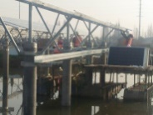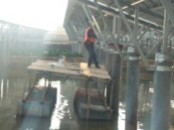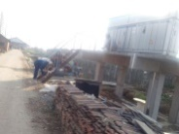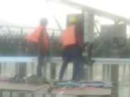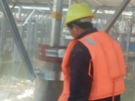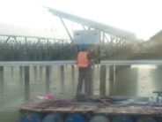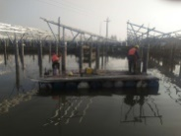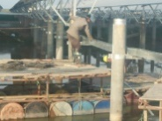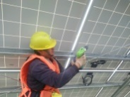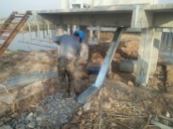 ：

二期100MWp渔光互补发电项目情况说明：

**一**：二期检验10、12、21区电气、组件，31区支架情况：

1：10、21区组件线进线护管未封堵，拉节筋个别处未紧固到位，过路电缆未封堵。

2：12区因无船无法检验。

3：31区支架檩条不平直

以上问题待整改复检。

二：二期施工情况：

* 58-1区支架安装8人，组件安装8人；
* 44区支架安装12人；
* 35-2区组件安装16人；
* 30区组件安装8人；
* 31区组件整改8人；
* 21区组件、电气整改6人；
* 10区电气、组件整改8人；
* 12区电气组件整改6人。

三：发现问题：

1：施工单位报验申请准备工作根本不重视，我们去检验，条件补具备，无法检验。

2：施工单位未做自检，就申请检验，造成各单位检验困难，无法工作。

二期现场施工人员共80人。

照片如下：

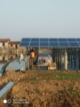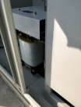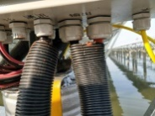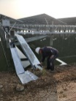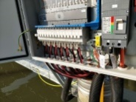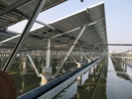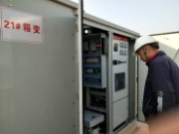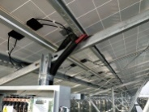

现场人员：刘忠杰、仵升靓、董军旗、张海龙。